



信息学院软件工程系

《计算机网络》实验报告

**题　　目 实验六 利用 Socket API 实现网上点对点通信**

**班　　级 软件工程2018级1班**

**姓　　名 何明祥**

**学　　号 24320182203193**

**实验时间 2020年4月22日**

**2020 年 4 月 22 日**

# 实验目的

在 Windows 或 Linux 操作系统（也可以将客户端部署在 Android、iOS 或 WinPhone

手机）下，分别基于 TCP 和 UDP 协议，利用 Socket API 实现网上点对点通信。

程序一“基于 TCP 的可靠文件传输”，功能包括：

在客户端，用户选择本地的某个文件，并发送到服务器端。

在服务器端，接收客户端传输的数据流，并按 IP 地址保存在服务器端（文件名重

复的，可以覆盖）。

如果传输过程中服务器端发现客户端断开，服务器端应删除文件，并在屏幕上提

示，如“IP：1.2.3.4 发来 abcd.txt 文件过程中失去连接。”。如果客户端发现服务器端

不工作，客户端应有提示“服务器 1.2.3.5:62345 失去连接”。

程序二“基于 UDP 的不可靠文件传输”，功能同上，但不能使用 TCP 协议进行

传输。考虑如果传输过程中服务器端、客户端如何发现断开。

# 实验环境

Visual studio community 2017 C语言

# 实验结果

基于TCP协议的点对点通信：

服务器端步骤：

1、加载套接字库，创建套接字(WSAStartup()/socket())；

2、绑定套接字到一个IP地址和一个端口上(bind())；

3、将套接字设置为监听模式等待连接请求(listen())；

4、请求到来后，接受连接请求，返回一个新的对应于此次连接的套接字(accept())；

5、用返回的套接字和客户端进行通信(send()/recv())；

6、返回，等待另一连接请求；

7、关闭套接字，关闭加载的套接字库(closesocket()/WSACleanup())。

客户端步骤：

1、加载套接字库，创建套接字(WSAStartup()/socket())；

2、向服务器发出连接请求(connect())；

3、和服务器端进行通信(send()/recv())；

4、关闭套接字，关闭加载的套接字库(closesocket()/WSACleanup())。

任意一方输入‘0’结束对话

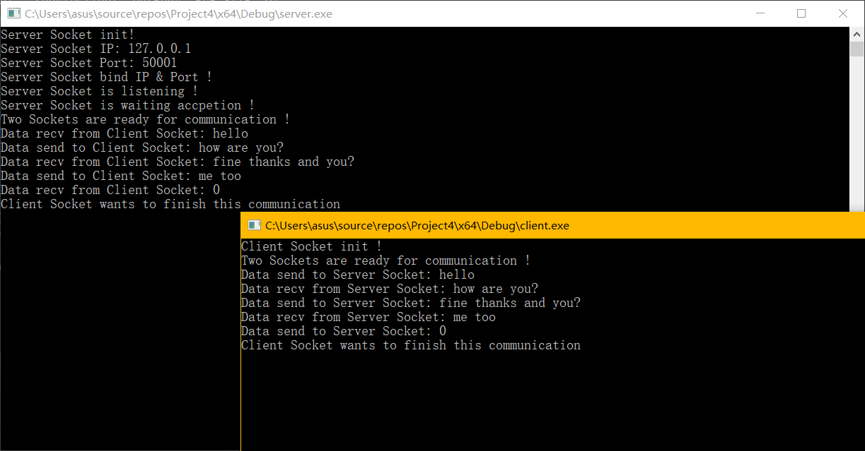

基于UDP协议的点对点通信：

服务器端步骤：

1、加载套接字库，创建套接字(WSAStartup()/socket())；

2、绑定套接字到一个IP地址和一个端口上(bind())；

3、循环用返回的套接字和客户端进行通信(sendto()/recvfrom())；

4、关闭套接字，关闭加载的套接字库(closesocket()/WSACleanup())。

客户端步骤：

1、加载套接字库，创建套接字(WSAStartup()/socket())；

2、和服务器端进行通信(sendto()/recvfrom())；

3、关闭套接字，关闭加载的套接字库(closesocket()/WSACleanup())。

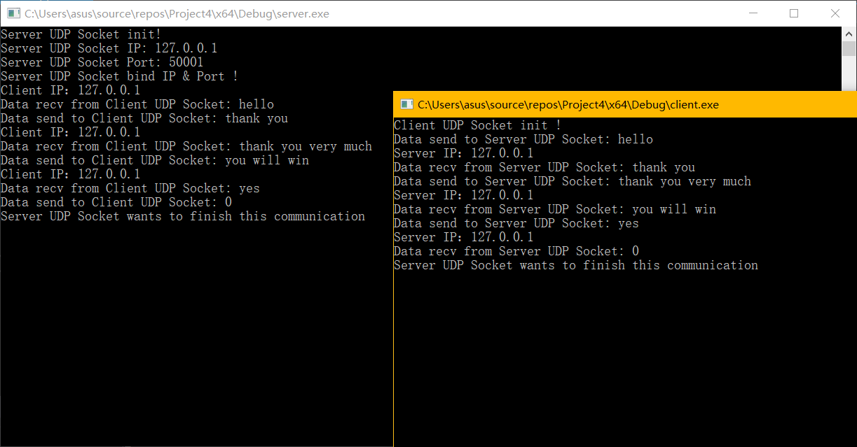

# 实验总结

对利用Socket API分别基于TCP和UDP协议的点对点通信过程有了更加深刻的了解。